МИНИСТЕРСТВО ЦИФРОВОГО РАЗВИТИЯ, СВЯЗИ И МАССОВЫХ

КОММУНИКАЦИЙ РОССИЙСКОЙ ФЕДЕРАЦИИ

Ордена Трудового Красного Знамени федеральное государственное бюджетное образовательное учреждение высшего образования

**«Московский технический университет связи и информатики»**

Кафедра «Корпоративные информационные системы»

**Лабораторная работа №1**

**По дисциплине**

**«CRM СИСТЕМЫ»**

Выполнил: студент гр. БПС 2401

Рязанов Дмитрий Александрович.

Вариант №22

Проверил

Игнатов Данила Васильевич

Содержание

ПРАКТИЧЕСКОЕ ЗАДАНИЕ 3

ХОД РАБОТЫ 5

# ПРАКТИЧЕСКОЕ ЗАДАНИЕ

1. Установка и настройка:

a. Установите программный продукт «1С:Предприятие 8.3»;

b. Разверните конфигурацию «1С:УНФ»;

c. Выберите вариант интернет-магазина из предложенной таблицы (см. рис. 1)

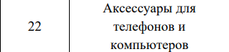

Вариант

2. Настройка организации:

a. Создайте организацию. Вид организации: Индивидуальный предприниматель (ИП);

b. Юридическое название: ИП Фамилия И.О. студента;

c. Вид бизнеса: продажи, розничный магазин и интернет-магазин;

d. Сделайте скриншот настройки организации и добавьте его в отчет.

3. Создание номенклатуры:

a. Добавьте 5 позиций номенклатуры с типом «Запас» и 2 позиции с типом «Услуга»;

b. Для каждой номенклатуры укажите:

I. Наименование;

II. Описание;

III. Изображение;

IV. Единицу измерения;

V. При необходимости создайте новый вид номенклатуры;

c. Сделайте скриншоты карточек каждой номенклатуры и добавьте их в отчет.

4. Создание поставщика:

a. Создайте поставщика. Укажите:

i. Название компании;

ii. Представление;

iii. Ответственного сотрудника;

b. Сделайте скриншот карточки поставщика и добавьте его в отчет

4. Создание поставщика:

a. Создайте поставщика. Укажите:

i. Название компании;

ii. Представление;

iii. Ответственного сотрудника;

b. Сделайте скриншот карточки поставщика и добавьте его в отчет

# ХОД РАБОТЫ

Согласно первому пункту программный продукт «1С:Предприятие» установлен

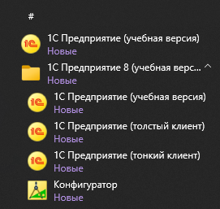

Установлена на компьютер

Согласно второму пункту задания, была настроена новая организация

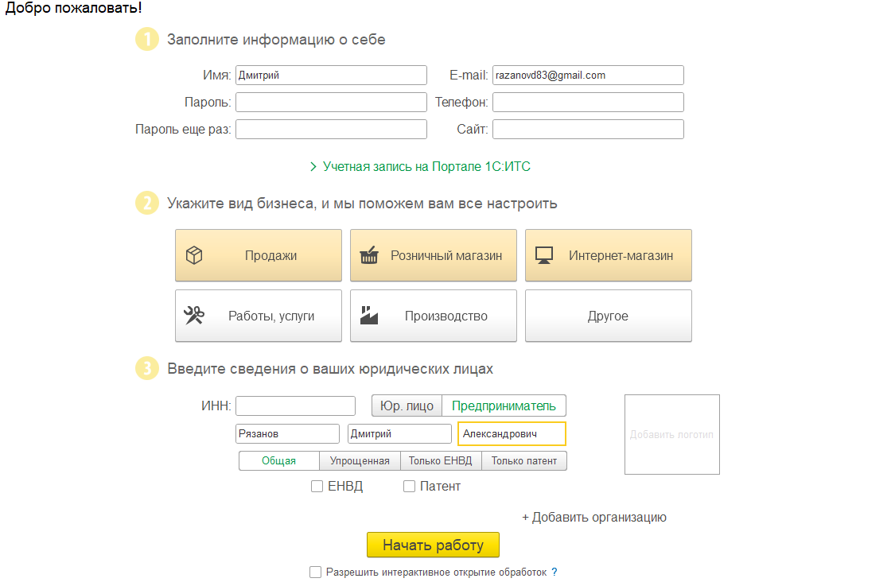

Настройки организации

Задание 2 После создания организации были добавлены пять товаров и 2 услуги для продажи

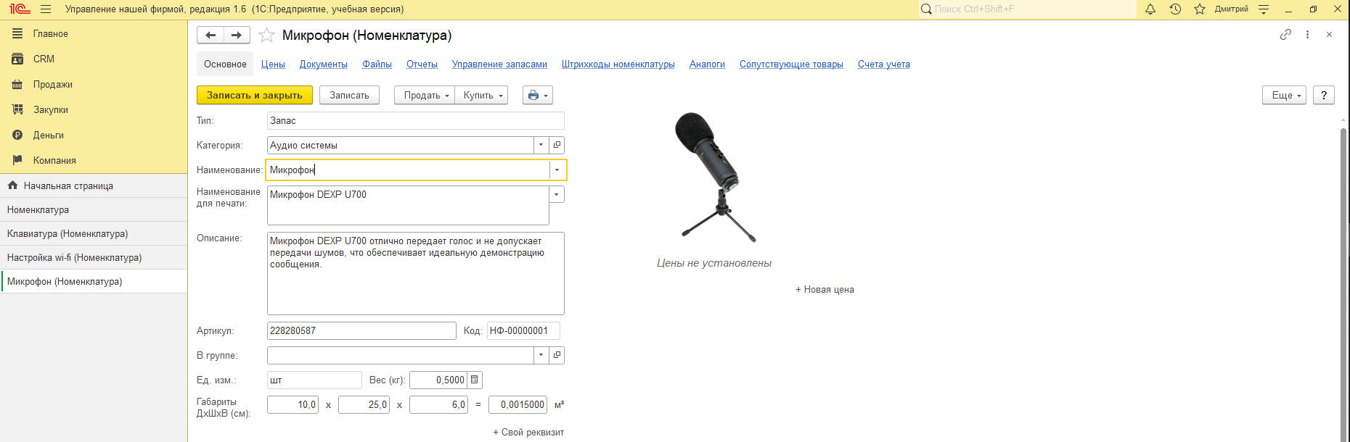

Товар 1 (Микрофон)

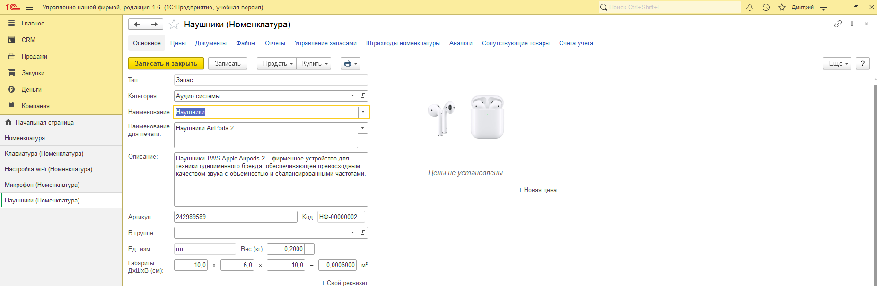

Товар 2 (Наушники)

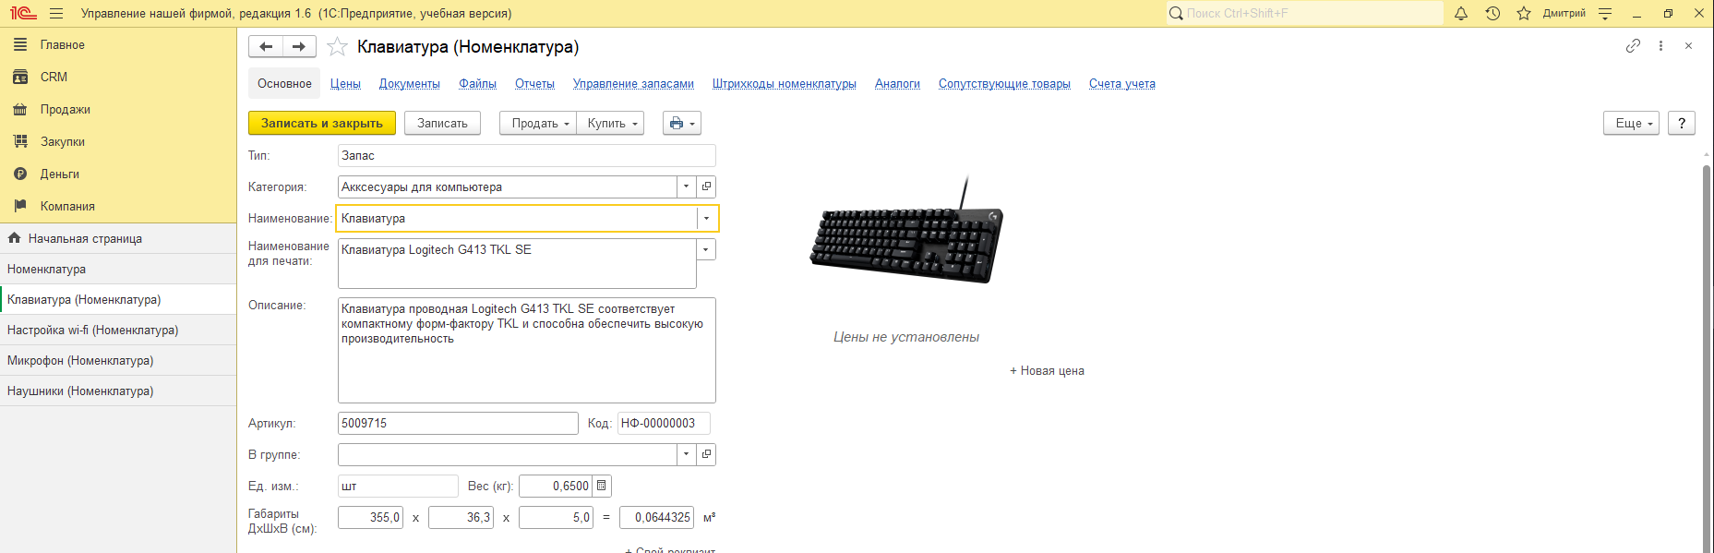

Товар 3 (Клавиатура)

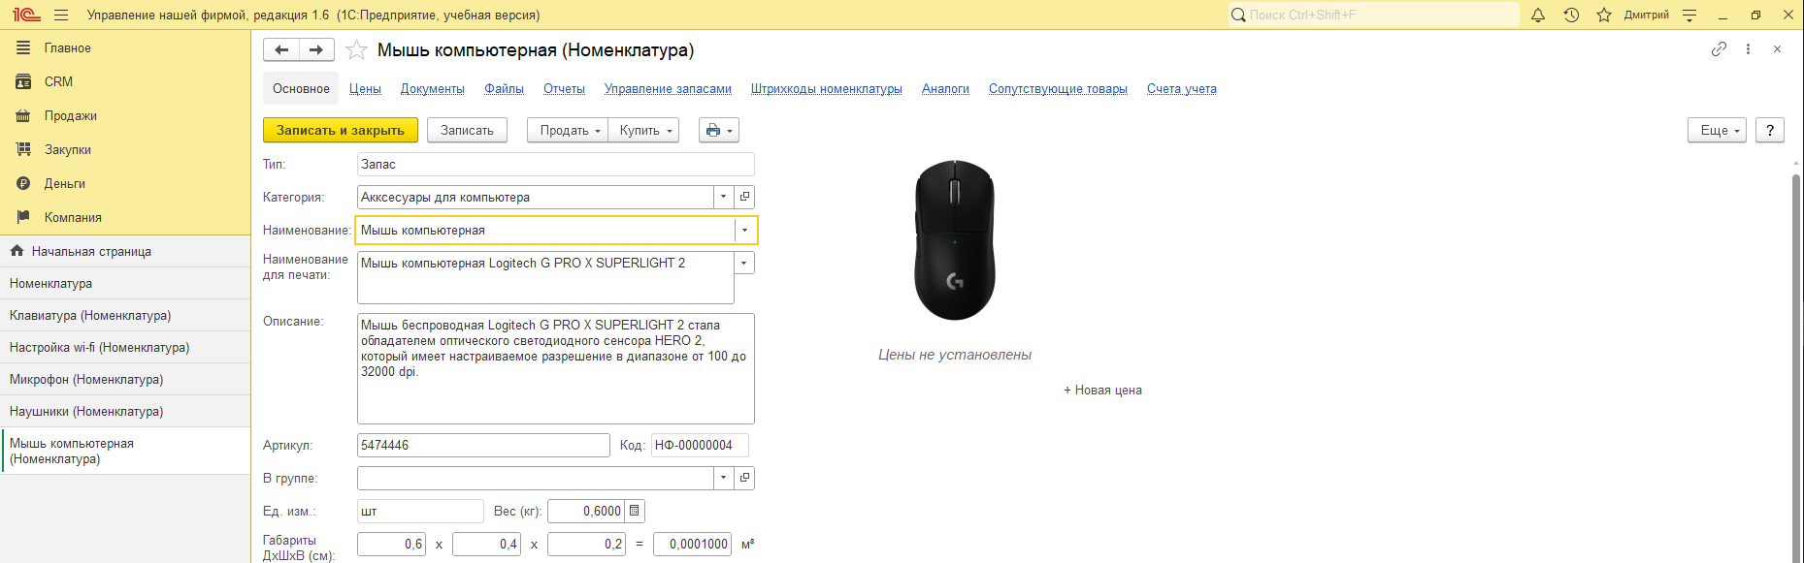

Товар 4 (Мышка)

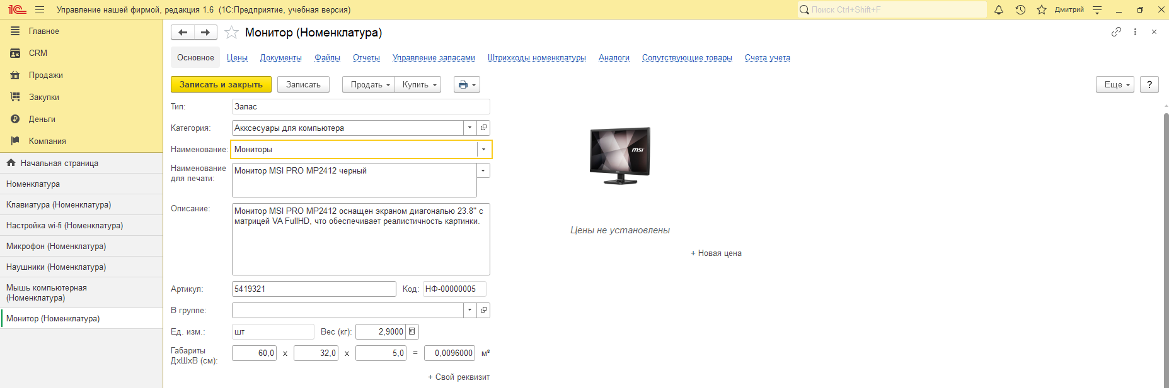

Товар 5 (Монитор)

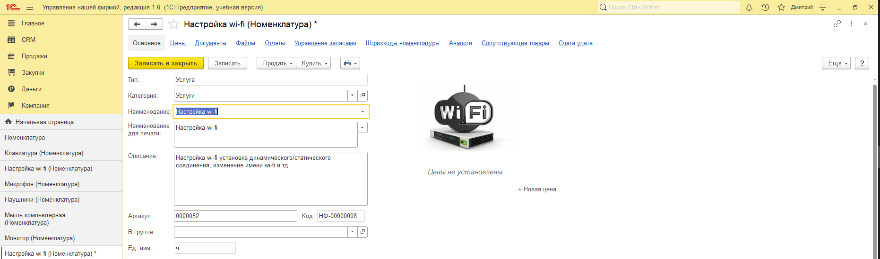

Услуга 1 (Настройка wi-fi)

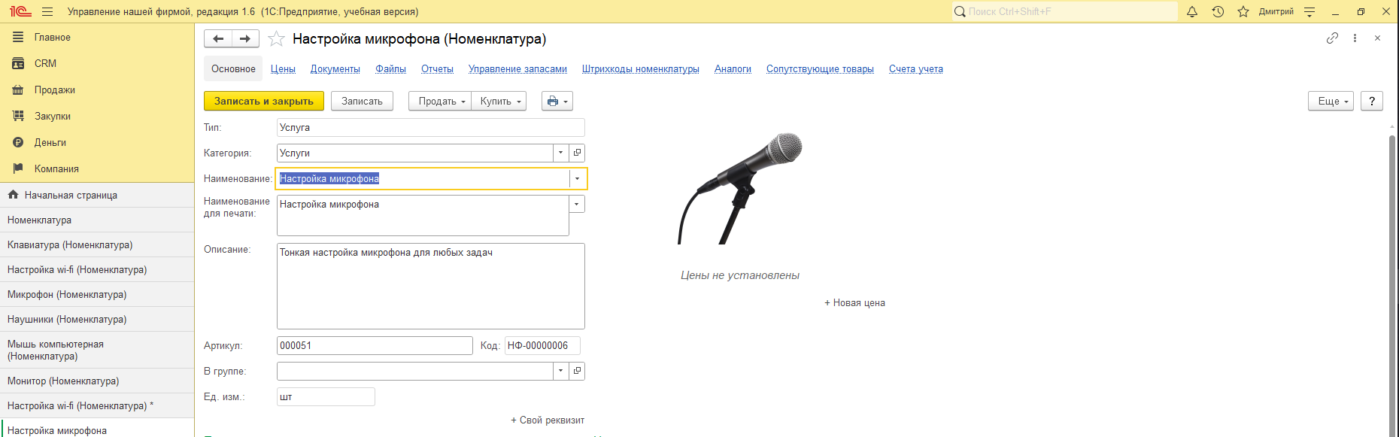

Услуга 2 (Настройка микрофона)

Задание 4

После услуг и товаров добавлен поставщик

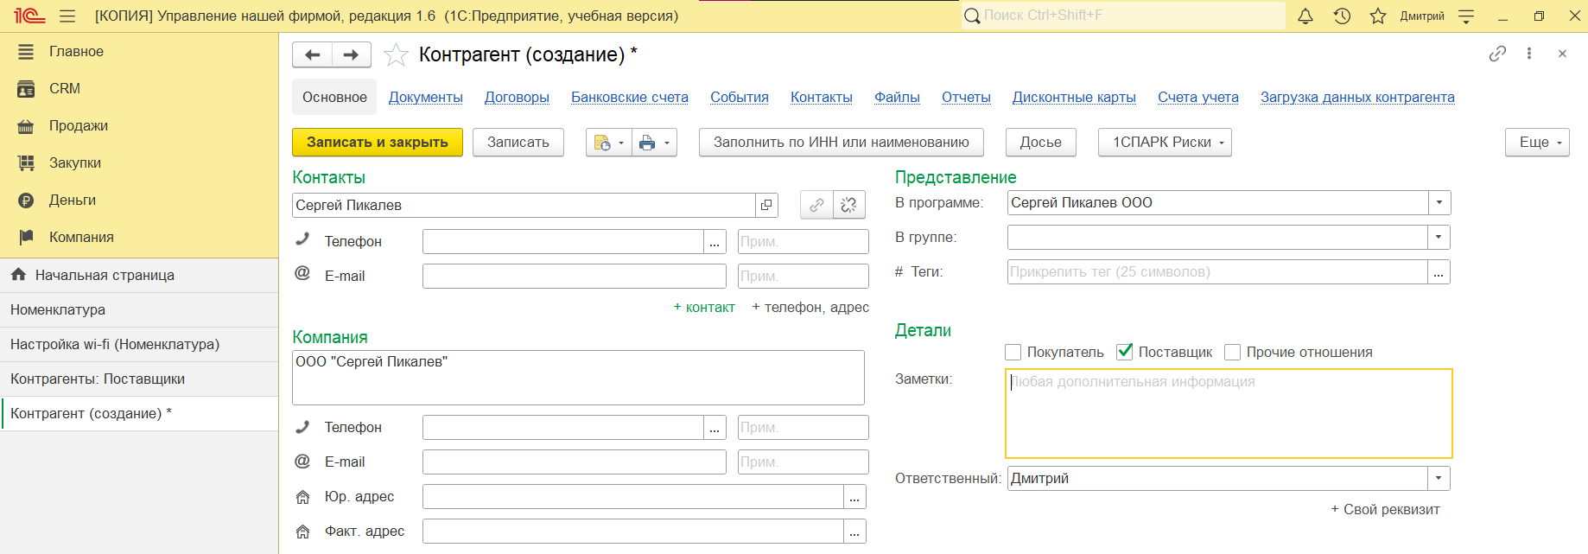

Задание 5

Установил розничную цену

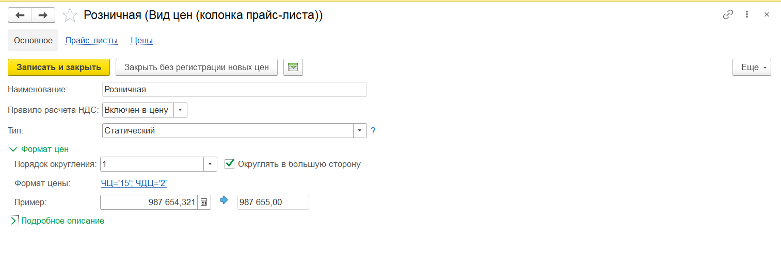

Установил время

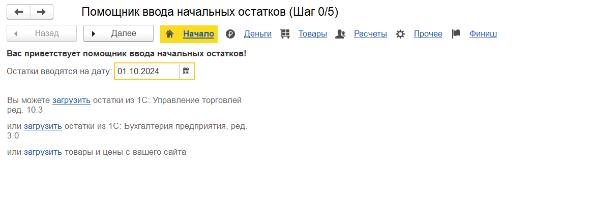

Установил начальные остатки

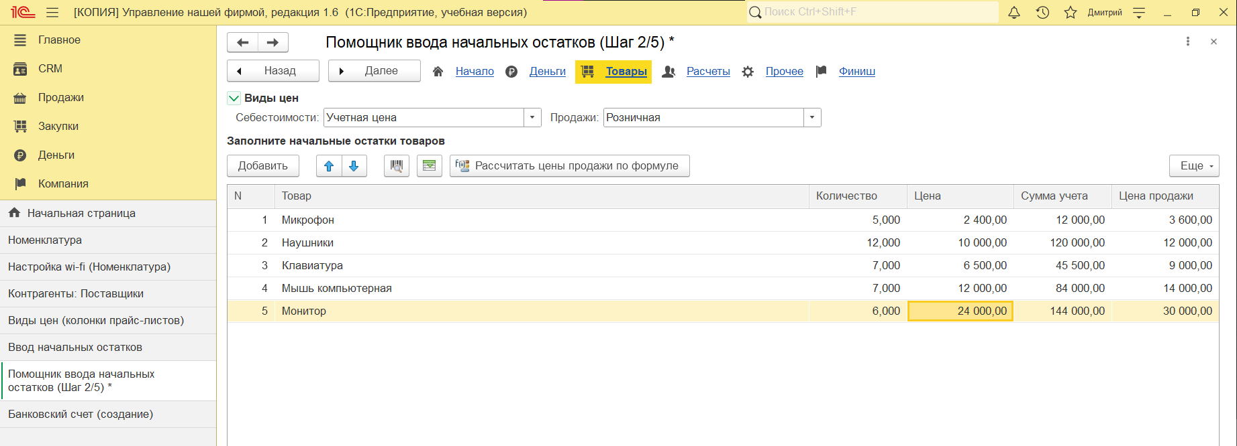

# Заключение

**В ходе лабораторной работы: я узнал о приложениях 1С, работая в учебной версии, я создал номенклатуры, добавил поставщика и задал начальные остатки**